# BAB III

# SUBJEK, OBJEK, DAN METODOLOGI PENELITIAN

Yang dimaksud subyek penelitian, adalah orang, tempat, atau benda yang diamati dalam rangka pembumbutan sebagai sasaran ( Kamus Bahasa Indonesia, 1989: 862). Dalam penelitian Fenomenologi, partisipan berkisaran 1-10 individu Menurut Kuswarno dalam bukunya Metodologi, Peneliti Komunikasi Fenemenologi; Konsepsi, Pedoman, dan Contoh Penelitian, Dukes merekomendasikan 3-10 orang, sementara Riemen menetapkan 10 orang. Adapun subyek penelitian dalam tulisan ini terdapat beberapa narasumber atau informan yang dapat memberikan informasi tentang masalah yang berhubungan dengan penelitian yang akan dilakukan. Subyek peneliti merupakan sumber informasi yang digali untuk mengungkapkan fakta-fakta di lapangan, pada penelitian kualitatif, subjek penelitian disebut dengan istilah informan, yaitu orang memberikan informasi tentang data yang diinginkan peneliti berkaitan dengan penelitian yang sedang dilaksanakannya. Dalam penelitian ini peneliti telah memiliki 7 orang informan yang mana mempunyai latar belakang (usia, jenis kelamin, pekerjaan) yang berbeda, 1 orang informan ahli dari kalangan akademisi dan juga 2 orang informan inti.

Karena pendekatan yang digunakan adalah pendekatan Fenomenologi, maka subjek penelitiannya adalah orang-orang yang mengalami langsung kejadian atau fenomena yang terjadi.bukan individu yang hanya mengetahui suatu fenomena secara tidak langsung melalui lingkungan atau media tertentu ( Ghony & Fauzan, 2012,h.59)

Pemilihan subjek penelitian dilakukan secara *purposive sampling,* yaitu teknik pengambilan sampel sumber data dengan adanya pertimbangan -pertimbangan tertentu, yakni mengkhususkan subjek-subjek penelitian sedang atau telah mengalami fenoena yang sedamg diteliti, dimana penelitian ini tidak dimaksudkan untuk mengeneralisasi (Sugiyono, 2008,h.85). pemilihan subjek penelitian tidak ada paksaan dari peneliti tetapi murni ketersediaan dari subjek penelitian yang sesuai dengan kriteria-kriteria peneliti, antara lain :

1. Infoeman harus mengalami langsung kejadian yang berkaitan dengan topok penelitian.
2. Informan harus mampu memahami atau menggambarkan fenomena yang telah didalaminya
3. Bersedia untuk terlibat dalam kegiatan penelitian yang mungkin membutuhkan waktu lama,
4. Bersedia untuk diwawancarai dan direkam aktivitasnya selama wawancara atau penelitian berlangsung.
5. Memberikan persetujuan untuk mempublikasikan hasil wawancara, penelitian.
6. Informan mempunyai akun youtube.
7. Informan merupakan Viewers dan Subscriberaktif dari konten GhostVlogger.

Sesuai dengan penjabaran diatas, maka subjek dalam penelitian ini adalah:

1. Informan Inti

Informan inti yakni infoeman yang dapat memberikan infoemasi inti dari penelitian yang dilakukan. Adapun informan inti dalam penelitian ini adalah Risa Saraswati selaku pemilik channel YouTube “Jurnalrisa” dan Ewing Hd selaku pemilik channel Youtube “EwingHd” yang mengendalikan penuh channelnya.

1. Informan Ahli

Informan ahli yaitu para ahli yang sangat memahami dan dapat memberikan penjelasan berbagai hal yang berkaitan dengan penelitian dan tidak dibatasi wilayah tempat tinggal.Misalnya : Akademisi, budayawan, tokoh masyarakat, agama, dan lain-lain. Informan ahli yang akan dipilih berasal dari akademisi yaitu Harmono Dwi Pangestu, S.Sos., M.Ikom selaku dosen Fikom Universitas Lampung.

1. Infoeman Insidental (*Man On The Street)*

Informan incidental yakni siapa saja yang ditemukan di wilayah penelitian ini peneliti mengambil 4 orang informan secara sengaja sesuai persyaratan atau kriteria tertentu yang diperlukan dan juga 3 orang sebagai informan insidental yang ditemui di lokasi penelitian dan menjadi viewers dan subscriber aktif serta pengikut setia Ghist Vlogger, yang mana informan tersebut mempunyai tingkatan umur, pekerjaan, status, dan jenis kelamin yang berbeda.

Tabel 3.1 Informan Penelitian

|  |  |  |  |  |
| --- | --- | --- | --- | --- |
| NO. | NAMA | USIA | STATUS/PEKERJAAN | DAERAH |
| 1 | Selvira Putri | 17 tahun | Pelajar SMAN 4 Bandung | Bandung |
| 2 | Anisa Maulida | 17 tahun | Pelajar SMAN 13 Bandung | Bandung |
| 3 | Octaviani | 22 tahun | Mahasiswi  UPI | Bandung |
| 4 | Wicaksana Aviandi | 22 tahun | Mahasiswa | Banten |
| 5 | Jacky | 41 tahun | Bisnisman | Padang |
| 6 | Feby Kusuma D.F | 24 tahun | Pegawai Bank | Bandung |
| 7 | Ira Lestari | 33 tahun | Ibu rumah Tangga | Bandung |
| 8 | Harmono Dwi Pangestu | Tahun | Dosen | Bandung |
| 9 | Risa Saraswati | 33 Tahun | Pemilik Youtube  “Jurnalrisa” | Bandung |
| 10 | Hujwiriawan Ewing | 26 Tahun | Pemilik Youtube  “Ewing HD” | Bogor |

## 3.2 Obyek Penelitian

Obyek penelitian, merupakan hal yang menjadi sasaran penelitian ( Kamus Bahasa Indonersia; 1989: 622). Menurut (Supranto 2000: 21) obyek penelitian adalah himpunan elemen yang dapat berupa orang, organisasi atau barang yang akan diteliti. Kemudian dipertegas (Anto Dayan 1986: 21), obyek penelitian, adalah pokok persoalan yang hendak diteliti untuk mendapatkan data secara lebih terarah.Adapun Obyek penelitian dalam tulisan ini merupakan bagaimana GhostVlogger di Indonesia menjadi begitu menarik di kalangan masyarakat Indonesia.Hal ini yang membuat peneliti menjadikanGhostVlogger sebagai objek dari penelitian.

### Profil GhostVlogger Indonesia

1. Hujwiriawan Ewing

**Gambar 3.1 GhostVlogger EwingHD**



**Sumber : Google**

Salah satu yang bisa disebut sukses adalah Hujwiriawan Ewing atau bisaa dikenal dengan Ewing HD. Di *channel* YouTube-nya, Ia membuat konten video horor yang memiliki keunikan tersendiri, yakni dalam bentuk game dan trivia show.EwingHD merupakan GhostVlogger Indonesia yang memiliki 999,279 subscribers atau pengikut, EwingHD terkenal karena diusianya yang masih muda sudah menjadi seorang *gamers* dan *GhostVlogger* yang sukses dan sudah memiliki banyak pengikut, viewers, dan subscriber terhitung sejak bulan Juli tanggal 12 tahun 2011. Selain itu vlog ewing juga memperlihatkan mitos-mitos yang ada di Indonesia.

1. Risa Saraswati

**Gambar 3.2 GhostVlogger Risa Saraswati**

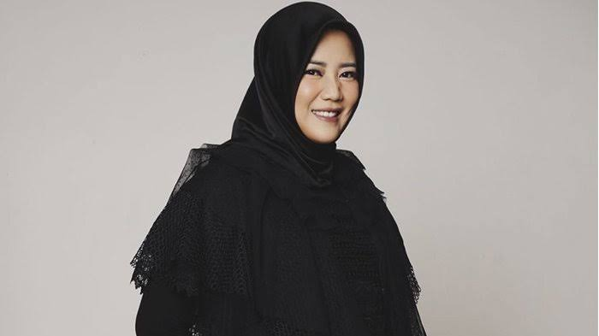

**Sumber : Google**

Risa sarawati lahir di Bandung, 24 Febuari 1985 yang sekarang berumur 33 tahun ini adalah seorang penyanyi, penulis, dan seorang GhostVlogger berkebangsaan Indonesia. Risa dikenal dengan kemampuan supranaturalnya yang mampu berkomunikasi dengan mahkluk gaib.Saat ini Risa bekerja sebagai Pegawai Negri Sipil Kabupaten Karawang Departemen Bina Marga dan Pengairan.Channel Youtube Risa diberi nama “Jurnalrisa” yang sekarang sudah memiliki 769,769subscriber terhitung sejak bulan Agustustanggal 29tahun 2017.

1. Sara Wijayanto

**Gambar 3.2 GhostVlogger Sara Wijayanto**

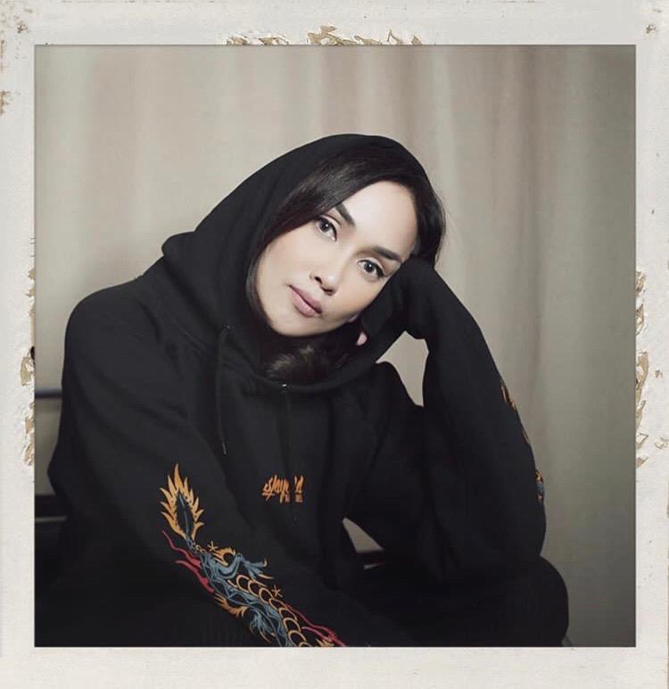

**Sumber : Google**

Sara Wijayanto lahir di [Jakarta](https://id.wikipedia.org/wiki/Jakarta), [6 Mei](https://id.wikipedia.org/wiki/6_Mei) [1979](https://id.wikipedia.org/wiki/1979) umur 39 tahun adalah [pemeran](https://id.wikipedia.org/wiki/Pemeran) dan [penyanyi](https://id.wikipedia.org/wiki/Penyanyi) [Indonesia](https://id.wikipedia.org/wiki/Indonesia). Sara Wijayanto mengawali karier ketika diajak main di Gang Potlot, lalu bertemu Kaka dan Bimbim [Slank](https://id.wikipedia.org/wiki/Slank) yang menawarkan untuk mengisi vokal.

Dalam kariernya bernyanyi solo, Sara Wijayanto telah melahirkan beberapa lagu-lagu ciptaannya sendiri beberapa diantaranya adalah; Never Gonna Stop, Never Gonna Stop feat Mike's Appartment, Di Hati Selamanya dan Kamu feat Urban Vibe yang didedikasikan untuk sang suami [Demian Aditya](https://id.wikipedia.org/wiki/Demian_Aditya).Saat ini Sara Wijayanto sedang mengerjakan sebuah buku bersama Risa Saraswati yang berjudul RISARA, memiliki judul yang sama dengan judul *twitt* mereka setiap kamis malam menjelang tengah malam. Buku ini menceritakan tentang makhluk halus yang berbagi cerita kepada Risa dan Sara tentang bagaimana mereka bisa kehilangan nyawanya.

1. Filo Sebastian

**Gambar 3.2 GhostVlogger Filo Sebastian**

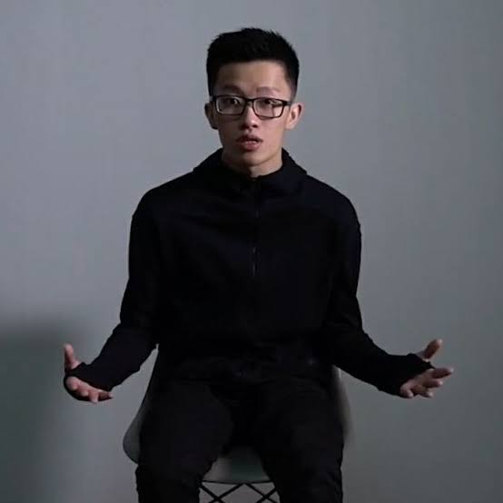

**Sumber : Google**

Pakaian hitam dan kartu tarot menjadikan Filo sebagai YouTuber yang unik. Di saat YouTube dipenuhi daily vlog, gaming video, atau Q&A, ia membagi cerita horor kepada para subscribernya. Sebanyak lima puluh enam ribu pengguna YouTube ternyata suka dengan cerita-cerita yang dibagikan FiloKepiawaiannya membaca tarot didukung juga oleh bakat anak indigo yang memang dimiliki oleh Filo. Karena popularitasnya di ranah YouTube, dalam waktu dekat Filo akan pergi menghadiri Viral Fest di Thailand.

## Metodologi Penelitian

Peneliti menggunakan penelitian kualitatif untuk meneliti mengenai fenomenaGhostVlogger di Indonesia. Penelitian menggunakan pendekatan kualitatif untuk mengetahui kondisi suatu fenomena yang diperbincangkan. Menurut **Sugiyono** dalam bukunya yang berjudul **Metode Penelitian Kuantitatif, Kualitatif dan R&D,** menyatakan bahwa :

**Metode penelitian kualitatif adalah metode penelitian yang berlandaskan pada filsafat postpositivisme, digunakan untuk meneliti pada kondisi obyek yang alamiah, (sebagai lawannya adalah eksperimen) dimana peneliti adalah sebagai instrumen kunci, teknik pengumpulan data bersifat induktif atau kualitatif dan hasil penelitian kualitatif lebih menekankan makna dari pada generalisasi.(2017:9)**

Metode penelitian kualitatif merupakan metode yang berlandaskan pada filsafat postpositivisme yang memandang bahwa apa yang terjadi merupakan hal yang penuh makna, sehingga ada hubungannya dengan sebab yang kemudian dapat menimbulkan akibat. Metode penelitian kualitatif ini meneliti obyek yang alamiah.Yang dimana peneliti sebagai kunci dalam melakukan penelitian.

Teknik metode penelitian kualitatif ini bersifat induktif yang cenderung mengambil dari sudut adanya suatu makna dan bisa di dikatakan hasil yang diperoleh lebih mendalam.Hasil dapat diperoleh setelah memenuhi beberapa karakteristik. Adapun beberapa karakteristik penelitian kualitatif menurut **Bogdan** dan **Biklen** yang dikutip oleh **Sugiyono** pada bukunya yang berjudul **Metode Penelitian Kuantitatif, Kualitatif dan R&D,** menyatakan bahwa :

1. **Dilakukan pada kondisi yang alamiah, (sebagai lawannya adalah eksperimen), langsung ke sumber data dan peneliti adalah instrumen kunci**
2. **Penelitian kualitatif lebih bersifat deskriptif. Data yang terkumpul berbentuk kata-kata atau gambar, sehingga tidak menekankan pada angka.**
3. **Penelitian kualitatif lebih menekankan pada proses daripada produk atau *outcome***
4. **Penelitian kualitatif melakukan analisis data secara induktif**
5. **Penelitian kualitatif lebih menekankan makna (data dibalik yang teramati). (2017:13-14)**

Menurut **Bogan** dan **Biklen** kharakteristik dalam mendapatkan hasil harus dalam keaadan atau kondisi yang alamiah atau dalam keadaan sadar dalam mencari data dari narasumber.Penelitian kualitatif lebih bersifat deskriptif, sehingga data yang dikumpulkan berbentuk kata-kata atau gambar dan lebih menekankan pada prosesnya.

Peneliti menggunakan penelitian kualitatif deskriptif sebagai jenis metode penelitian yang peneliti pilih. Metode deskriptif ini memiliki beberapa tujuan, maka **Tujuan dari metode deskriptif** menurut **Hasan** dalam bukunya yang berjudul **Pokok-Pokok Materi Metodologi Penelitian dan Aplikasinya**, menyatakan bahwa :

1. **Mengumpulkan informasi aktual secara rinci yang melukiskan gejala yang ada**
2. **Mengidenifikasi masalah atau memeriksa kondisi dan praktek-praktek yang berlaku**
3. **Membuat perbandingan atau evaluasi**
4. **Menentukan apa yang dilakukan orang lain dalam menghadapi masalah yang sama dan belajar dari pengalaman mereka untuk menetapkan rencana dan keputusan waktu yang akan datang.(2002:22)**

Tujuan dari metode deskriptif menurut **Hasan** dalam mengumpulkan informasi harus aktual atau fakta dan serinci-rincinya tidak boleh di lebih-lebihkan atau dikurang-kurangkan harus begitu adanya dan tidak berusaha memanipulasi data saat berada di lapangan.

Metode ini menekankan pada observasi sehingga peneliti menjadi kunci, yang dilakukan peneliti saat observasi hanyalah mengamati gejala yang ada, dan mencatatnya.

### Pendekatan penelitian

Dalam melakukan penelitian ini, peneliti menggunakan metode deskriptif kualitatif dengan menggunakan pendekatan fenomenologi. Deskriptif kualitatif dipilih dengan pertimbangan bahwa kasus yang tengah diteliti merupakan kasus yang memerlukan penggunaan pengamatan dn penjabaran secara narasi dan bukan menggunakan pengangkaan, statistic, yang kedua dengan metode deskriptif kualitatif ini akan lebih mudah apabila dikaitkan dan dihadapkan dengan kenyataan, dan yang ketiga karena adaya kedekatan antra peneliti dengan informan inti dan juga responden lainnya sehingga akan menghasilkan data yang lebih mendalam.

Peneliti melakukan penelitian yang berorientasi pada gejala-gejala yang bersifat alamiah.Karena orientasinya demikian, maka sifatnya naturalistic yang mengharuskan untuk terjun ke lapangan. Penelitian kualitatif adalah metode untuk menyelidiki objek yang tidak dapat diukur dengan angka-angka ataupun ukuran lain yang bersifat eksak. Pendekatan fenomenologi yang menjadiacuan dalam penelitian ini yakni fenomenologi.

Dengan pendekatan fenomenologi bertujuan untuk menjabarkan makna dari pengalaman hidup yang dialami oleh individu-individu, tentang intersubyektivitas atau fenomena tertentu.Jadi peneliti ingin mengetahui motif, tindakan, dan makna dari pengalaman yang dialami oleh subjek penelitian ketika GhostVlogger mulai banyak digemari oleh masyarakat Indonesia.

Kekuatan fenomenologi Alfred Schutz terletak pada kemampuannya membantu penelitian mengugkap motif tindakan dan makna orang lain dalam memandang kehidupan sebagaimana dilihat oleh orang-orang tersebut. Fenomenologi berusaha memasuki sudut pandang orang lain, dan hanya berupaya memahami apa alas an mereka sehingga mereka malakukan hal seperti itu.

### 3.3.2.Prosedur Pengumpulan Data

Untuk mendapatkan data informasi yang peneliti inginkan, maka dalam teknik pengumpulan data ini peneliti menggunakan beberapa studi yang dilakukan, yakni sebagai berikut : .

1. Studi Kepustaka
2. Studi Pustaka

Studi Pustaka ialah segala usaha yang dilakukan peneliti untuk menghimpun informasi atau data yang relevan dalam topik atau permasalahan yang akan atau sedang diteliti. Informasi itu dapat diperoleh melalui buku-buku ilmiah yang disertai dengan peraturan, ketetapan, ensiklopedia, dan sumber-sumber tertulis baik itu cetak maupun elektronik yang relevan sesuai permasalahan yang penulis teliti.

1. Internet Searching

Dalam penelitian ini, peneliti juga menggunakan internet searching dalam melakukan pengumpulan data penelitian. Dengan menggunakan internet searching, yang bersumber melalui internet situs resmi yang ada di interet.

1. Studi Lapangan
2. Observasi

Observasi adalah metode pengumpulan data melalui pengamatan langsung atau peninjauan secara cermat dan langsung di lapangan atau lokasi penelitian. Dalam hal ini peneliti melakukan observasi dengan mengikuti segala aktivitas yang di lakukan oleh GhostVlogger Indonesia untuk mengetahui mengapa bisa menjadi fenomena di kalangan masyarakat.

1. Wawancara Mendalam

Wawancara Mendalam adalah teknik mengumpulkan data atau informasi dengan cara bertatap muka langsung dengan informan agar mendapatkan data lengkap dan mendalam. Dalam melakukan metode wawancara ini, peneliti menggunakan bentuk atau model wawancara semi terstruktur. Peneliti mengajukan pertanyaan terbuka kepada subjek penelitian pada saat peneliti sedang berperan sebagai *participant observer*.

Dengan kata lain, peneliti akan mengajukan sebuah pertanyaan kepada subjek penelitian terkait interaksi yang dilakukannya pada saat peneliti sedang melakukan observasi terhadap subjek. Wawancara semi terstruktur sangat cocok digunakan pada penelitian kualitatif karena peneliti diberi kebebasan dalam bertanya dan tujuan dari wawancara semi terstruktur sendiri ialah untuk memahami suatu fenomena atau permasalahan tertentu (Herdiansyah, 2013:69).

Peneliti melakukan wawancara dengan para peneliti artikel, editor serta susunan organisasi dalam National Geographic Indonesia.

### 3.3.2. Rancangan Analisis Data

Rancangan analisis data yang digunakan oleh peneliti adalah analisis data model interaktif yang digunakan oleh Miles and Huberman. Analisis data model interaktif menurut ***Miles*** dan ***Huberman*** yang dikutip **Sugiyono** dalam bukunya yang berjudul **Metode Penelitian Kuantitatif, Kualitatif dan R&D** menyatakan bahwa :

**Aktivitas dalam analisis data kualitatif dilakukan secara interaktif dan berlangsung secara terus menerus sampai tuntas, sehingga datanya sudah jenuh. Aktivitas dalam analisis data yaitu, *data reduction*, *data display* dan *conclusion drawing/verification*.(2017:246)**

Analisis data model interaktif ini dilakukan melalui tiga tahap yaitu tahapan pertama reduksi data, display data, dan kesimpulan dan verifikasi. Tahapan pertama reduksi data, maksudnya peneliti harus merangkum atau memfokuskan pada hal-hal penting, degan demikian akan mempermudah peneliti.reduksi data dilakukan hingga akhir. Tahapan berikutnya display data atau penyajian data, penyajian data kualitatif berbentuk teks yang bersifat naratif. Tahap terakhir yaitu kesimpulan dan verifikasi yaitu hasil dari tahap pertama hingga tahap kedua di simpulkan atau diperjelas hingga ada sebab akibat.Kesimpulan ini berlaku untuk sesuatu yang belum jelas menjadi lebih jelas.

**Gambar 1.2**

**Analisis Data Kualitatif menurut Miles dan Huberman**

**Sumber : Sugiyono : Metode Penelitian Kuantitatif, Kualitatif, dan R&D**

**(2017)**

Analisis data dalam penelitian kualitatif, dilakukan pada saat pengumpulan data berlangsung, setelah selesai pengumpulan data lalu saat wawancara berlangsung dan apabila ditemukannya jawaban yang tidak sesuai dengan penelitian atau belum memenuhi standar yang di inginkan, maka peneliti akan melanjutkan hingga peniliti mendapatkan jawaban yang sesuai dengan standar yang diinginkan. Proses pengumpulan data ini berlangsung selama peneliti melakukan penelitian mengenai topik pembahasan atau permasalahan. Untuk mempermudah peneliti, peneliti sebaiknya merangkum data, atau bahkan membuang data yang tidak sesuai atau yang tidak diperluka.

### 3.3.3. Keabsahan Hasil Penelitian

Temuan dapat dinyatakan valid apabila tidak ada perbedaan antara yang dilaporkan oleh peneliti dengan apa yang sesungguhnya terjadi di lapangan atau pada objek yang di teliti oleh peneliti. Untuk mendapatkan data yang valid pada penelitian kualitatif yang di uji adalah datanya.Uji keabsahan tersebut meliputi uji *credibility* (validasi internal), *transferability* (validasi eksternal), *dependability* (realibitas), *confirmability* (objektifitas).

Penelitian ini menguji keabsahan datanya dengan uji kredibilitas, yaitu dengan triangulasi. Triangulasi merupakan pengecekan data diri dari berbagai sumber dengan berbagai cara dan berbagai waktu, terdapat beberapa jenis triangulasi yang dapat di lakukan yaitu triangulasi sumber, triangulasi metode/teknik pengumpulan data dam triangulasi waktu.

**Triangulasi** menurut **Sugiyono** dalam bukunya yang berjudul **Metode Penelitian Kuantitatif, Kualitatif dan R&D** menyatakan bahwa :

Triangulasi diartikan sebagai teknik pengumpulan data yang bersifat menggabungkan dari berbagai teknik pengumpulan data dan sumber data yang telah ada.(2017:241)

Triangulasi merupakan data yang didapatkan dari beberapa sumber yang kemudian disimpulkan melalui analisis dari peneliti.Triangulasi merupakan metode yang berpatokan kepada pengguna metode atau paradigm terhadap data. Dan bahwa keabsahan data dengan triangulasi bisa dengan cara wawancara mendalam.

Teknik triangulasi yang sering digunakan ialah pemeriksaan melalui sumber lainnya. Denzin (1978) membedakan empat macam. Triangulasi sebagai teknik pemeriksaan yang memanfaatkan penggunaan sumber, metode penyidik, dan teori.

Triangulasi dengan sumber berarti membandingkan dan mengecek baik derajat kepercayaan suatu informasi yang diperoleh saat melakukan wawancara. Triangulasi dengan metode, terdapat dua strategi yaitu pengecekan derajat kepercayaan penemuan hasil penelitian beberapa sumber data dengan metode yang sama. Teknik triangulasi data melalui penyedik ialah dengan jalan memanfaatkan peneliti atau pengamat lainnya untuk keperluan pengecekan kembali derajat kepercayaan data., hal ini membantu mengurangi hal yang melenceng. Cara lain membandingkan hasil pekerjaan seorang analis dengan analis lainnya.Dengan kata lain bahwa dengan triangulasi, peneliti dapat mengecek kembali dengan metode *member check*. Menurut **Sugiyono** dalam bukunya yang berjudul **Metode Penelitian Kuantitatif, Kualitatif, dan R&D** mendefinisikan *member check* sebagai berikut:

Member *check* adalah proses pengecekan data yang diperoleh peneliti dari pemberi data. Tujuannya adalah untuk mengetahui seberapa jauh data yang diperoleh dan diberikan oleh sang pemberi data. (2017:276)

Peneliti akan mengecek data yang sudah diperoleh peneliti dari narasumber atau pemberi data. Tujuannya untuk mengetahui seberapa jauh data yang sudah didapat, diperoleh, dan yang diberikan oleh narasumber.

## Tahapan Penelitian

Memulai tahapan penelitian dan menjalin hubungan dengan subjek, persiapan yang dilakukan peneliti diantaranya :

### 3.4.1 Menyusun Rencana Penelitian

Penelitian yang diangkat oleh peneliti berangkat dari permasalahan dalam lingkup peristiwa yang sedang banyak terjadi dan dapat diamati serta diverifikasi secara nyata pada saat berlangsungnya penelitian.

### 3.4.2 Memilih Lapangan

Sesuai dengan permasalahannya yang diangkat dalam penelitian, maka dipilih lokasi penelitian yang digunakan sebagai sumber data, dengan mengasumsikan bahwa dalam penelitian kualitatif, jumlah informan tidak terlalu berpengaruh dari pada konteks.

### 3.4.3 Memilih Informan

Peneliti melakukan pendekatan terlebih dahulu dengan informan sebagai tahap perkenalan (jika belum kenal), yang kemudian peneliti membuat kesepakatan bertemu untuk mendapatkan data yang diperlukan.

## 3.5 Lokasi dan Jadwal Penelitian

### 3.5.1 Lokasi Penelitian

Penentuan lokasi penelitian ini dilakukan di tempat narasumber dan faktor penentu utama lokasi penelitian adalah kenyamanan subjek penelitian.

### 3.5.2 Jadwal Penelitian

Tabel 3.2

Jadwal Kegiatan Penelitian

|  |  |  |  |  |  |  |  |
| --- | --- | --- | --- | --- | --- | --- | --- |
| No | Kegiatan | Bulan | | | | | |
| Mar 2018 | Apr 2018 | Mei 2018 | Agu2018 | Sep  2018 | Okt |
| 1. | Observasi Awal |  |  |  |  |  |  |
| 2. | Pengajuan Judul |  |  |  |  |  |  |
| 3. | Studi Kepustakaan |  |  |  |  |  |  |
| 4. | Penyusunan Outline |  |  |  |  |  |  |
| 5. | Seminar Outline |  |  |  |  |  |  |
| 6. | Revisi Outline |  |  |  |  |  |  |
| 7. | Mengumpulkan, Mengelolah Data |  |  |  |  |  |  |
| 8. | Penyesunan Skripsi |  |  |  |  |  |  |
| 9. | Sidang Skripsi |  |  |  |  |  |  |